# Ein Loch macht Bilder

1. Koray hat zwei Randstrahlen gezeichnet, die von Gegenstandspunkt A ausgehen und an den Rändern des Lochs entlang bis zum Schirm laufen.
   1. 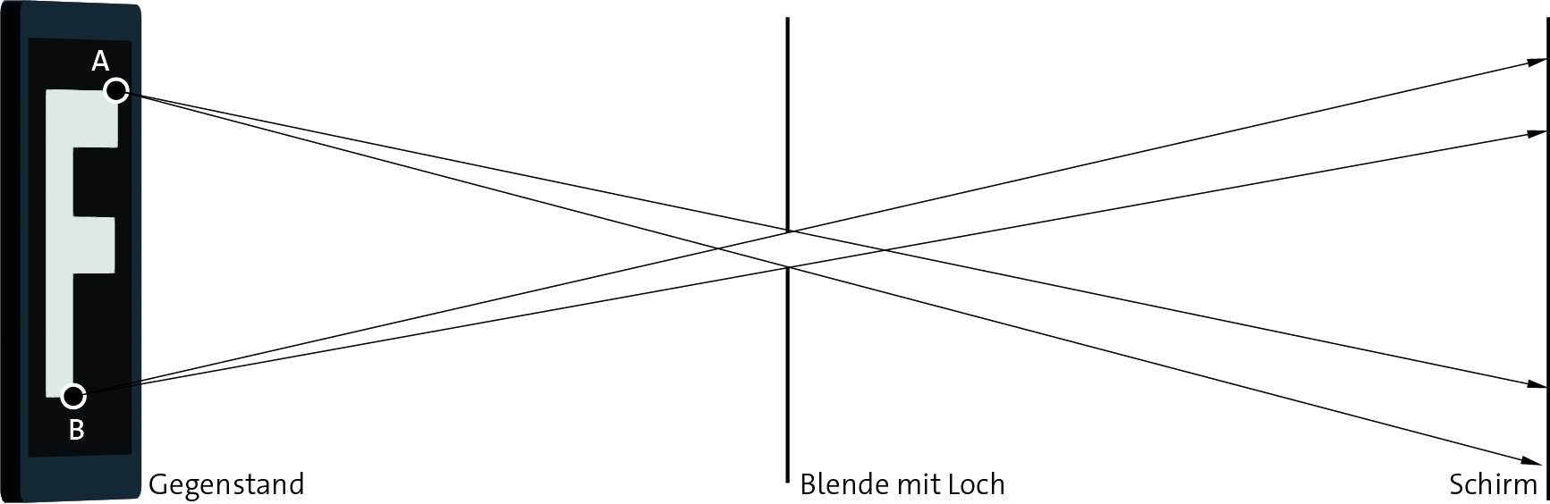 Zeichne in ähnlicher Weise auch vom Gegenstandspunkt B zwei Randstrahlen.
   2.  Begründe anhand der Zeichnung, warum auf dem Schirm ein unscharfes Bild entsteht.

Das von einzelnen Gegenstandspunkten aus-

gehende Licht erzeugt jeweils ausgedehnte

Lichtflecke auf dem Schirm. Benachbarte

Lichtflecke können sich überlagern. Das führt

dazu,dass das Bild unscharf ist.

* 1. 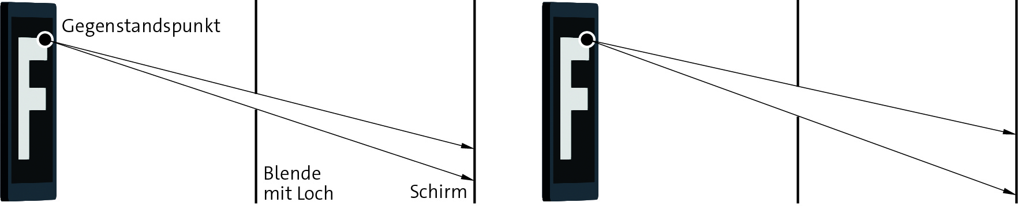 Zeichne von den beiden Gegenstandspunkten aus jeweils zwei Randstrahlen, die an den Rändern des Lochs entlang zum Schirm laufen.
  2.  Wahr oder falsch? Bewerte anhand der Zeichnungen zu Teilaufgabe c die Aussage: Je größer das Loch, desto größer das Bild.

In der rechten Zeichnung ist das Loch größer

und es entsteht ein größeres Bild. Daher

stimmt die Aussage.